4 октября 2019 г в средней группе прошло итоговое событие по теме: «Осень, осень в гости просим».(Фотоотчёт)
Коллективная работа «Золотая осень» в технике обрывной аппликации.
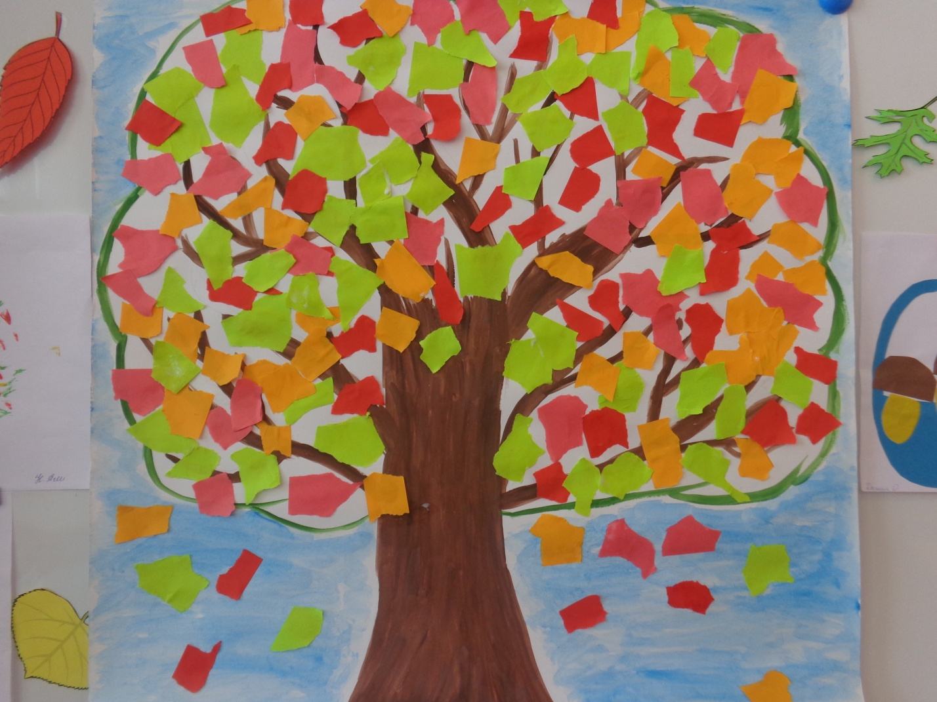
Цель: Учить детей работать в технике обрывной аппликации.
Задачи:
1. Учить детей составлять аппликацию из рваной цветной бумаги;
2. Продолжать развивать у детей умения и навыки работать с клеем и кисточкой;
3. Развивать у детей восприятие, воображение, мелкую моторику пальцев рук;
4. Воспитывать у детей интерес к аппликации, к коллективному творчеству.

Материал: Ватман, клей жидкий , цветная бумага.

На ствол дерева клеили небольшие кусочки цветной рваной бумаги.
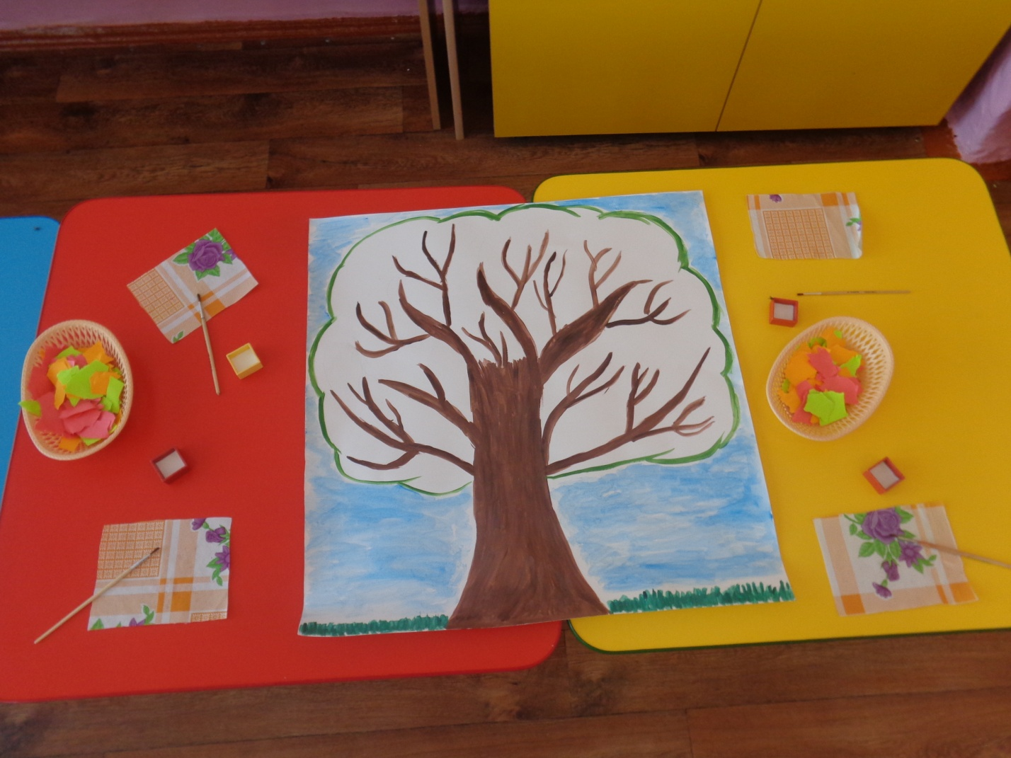
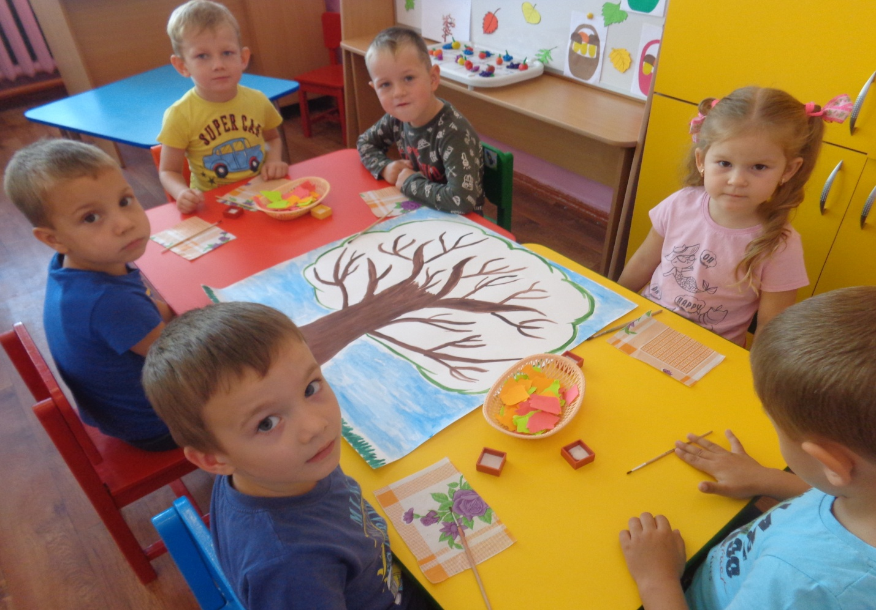
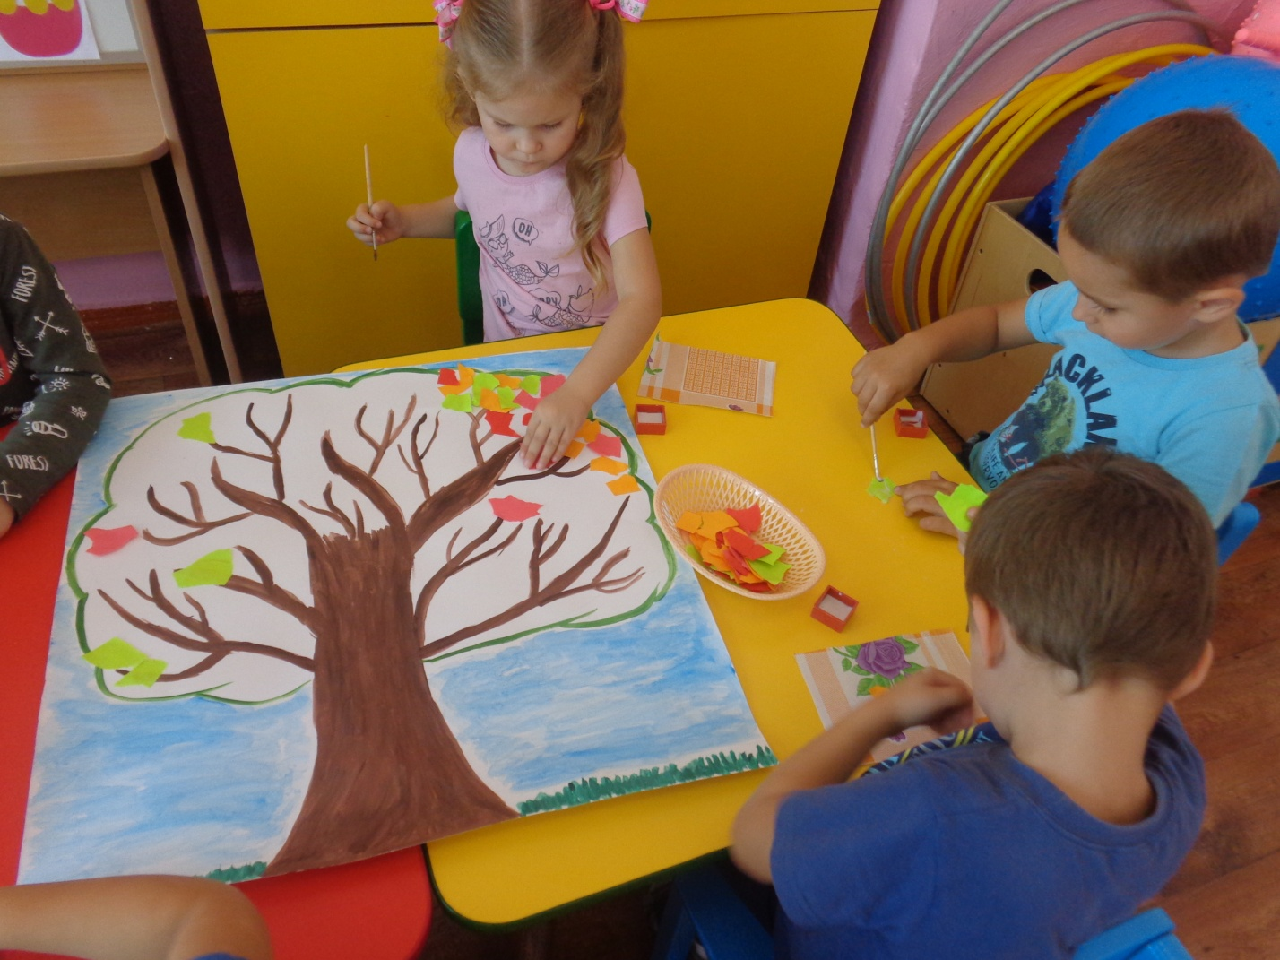
Детям было очень интересно ,они старались аккуратно наклеить кусочки цветной бумаги.
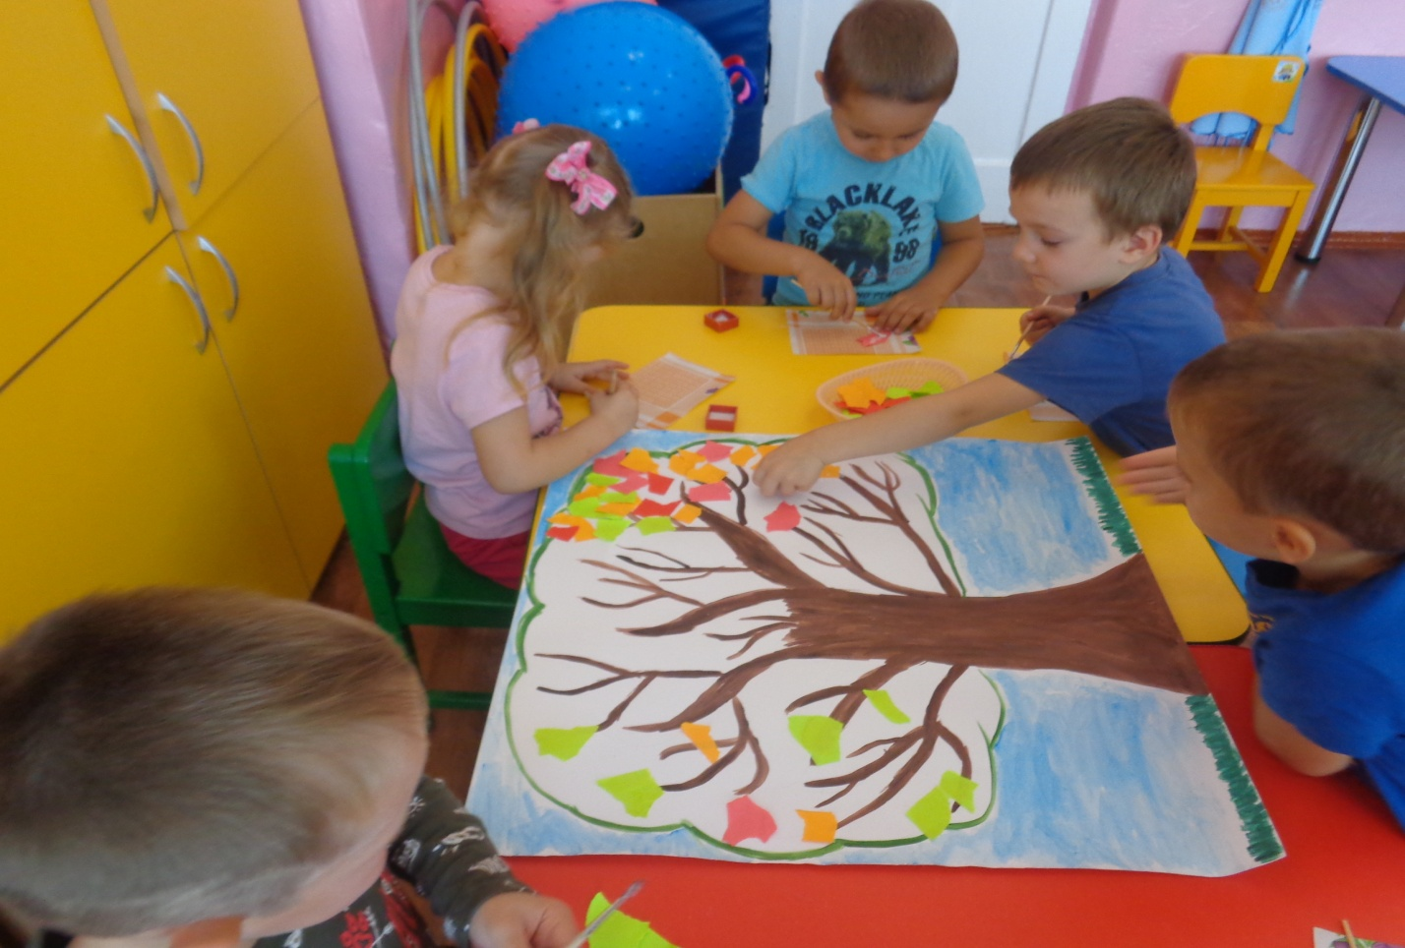
Затем вместе с детьми устроили выставку работ на тему «Осень, осень в гости просим».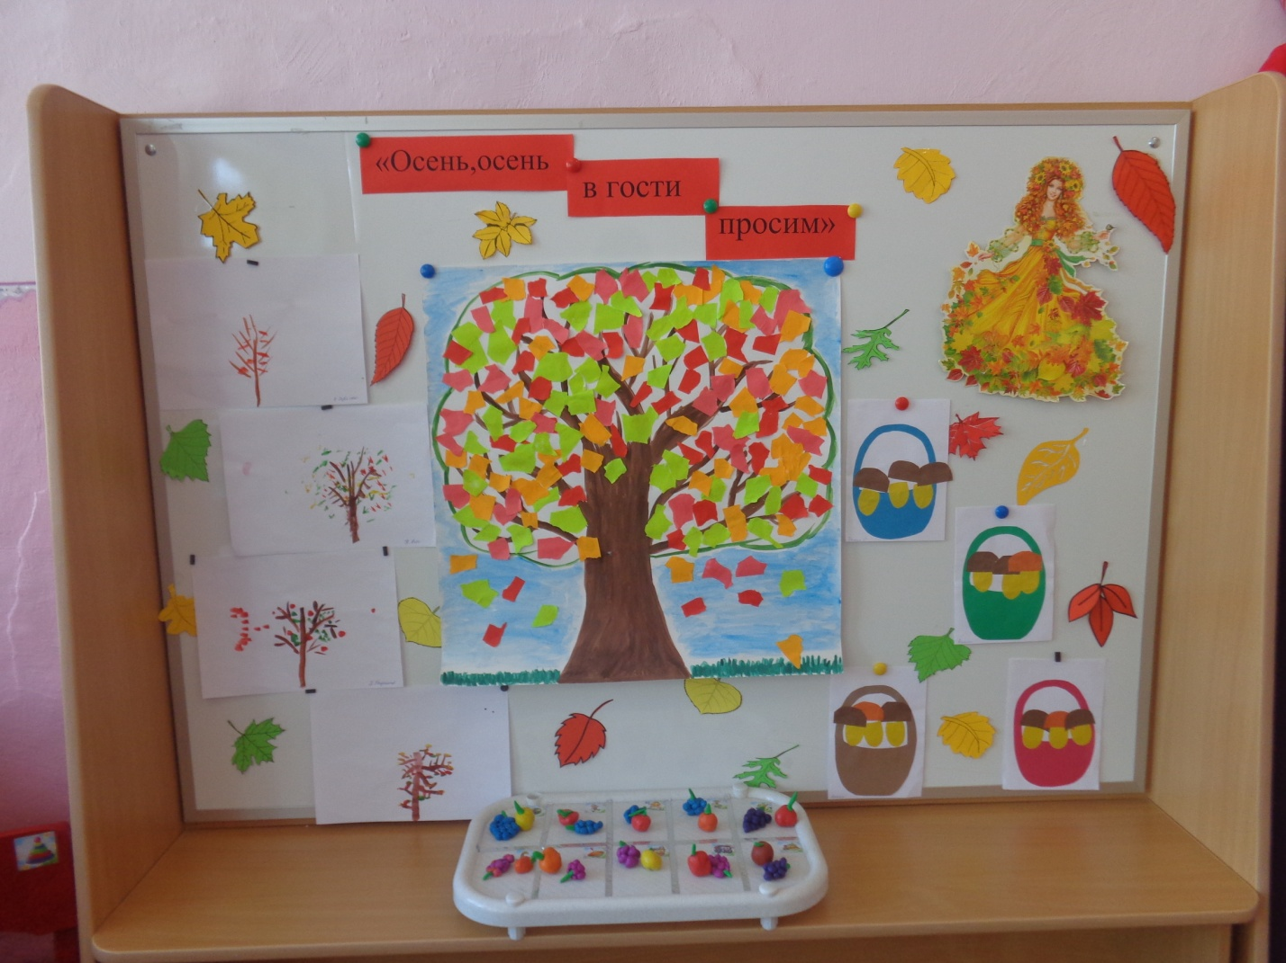
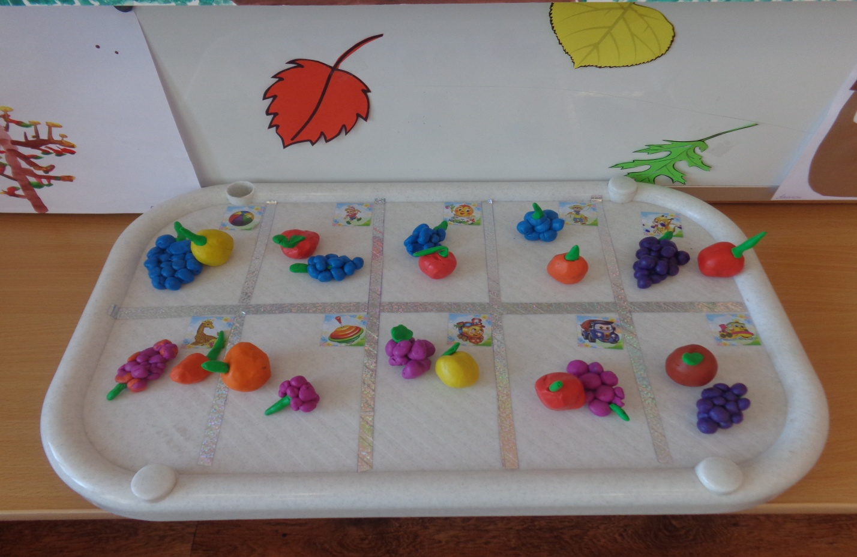
Ребята с удовольствием рассматривали свои работы по рисованию , лепке и аппликации, делились впечатлениями.
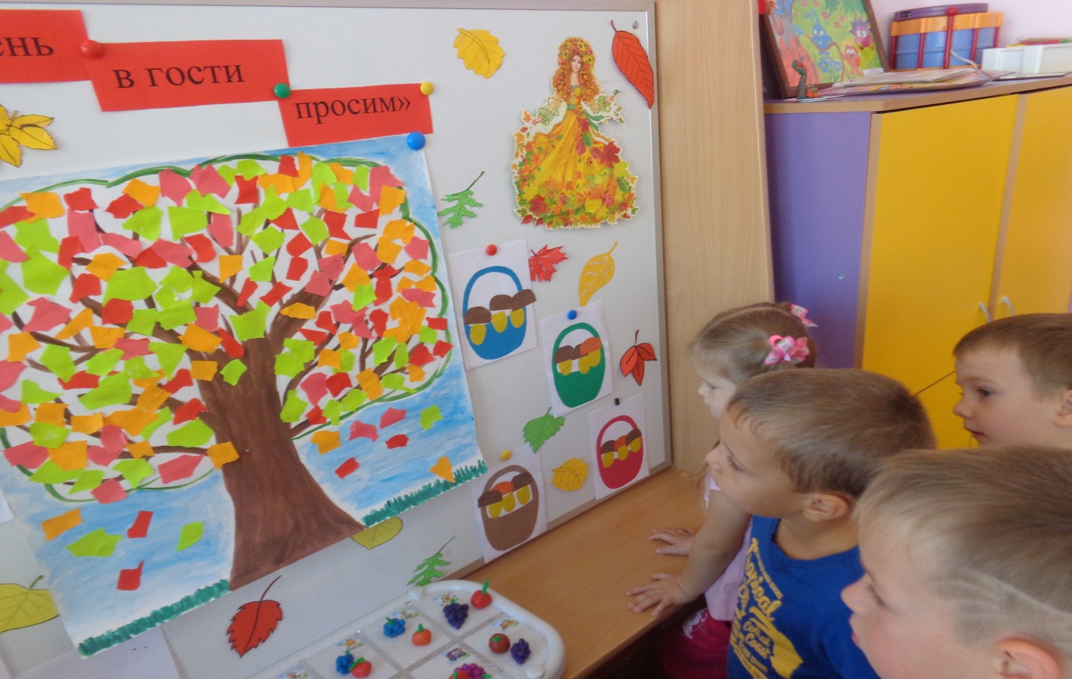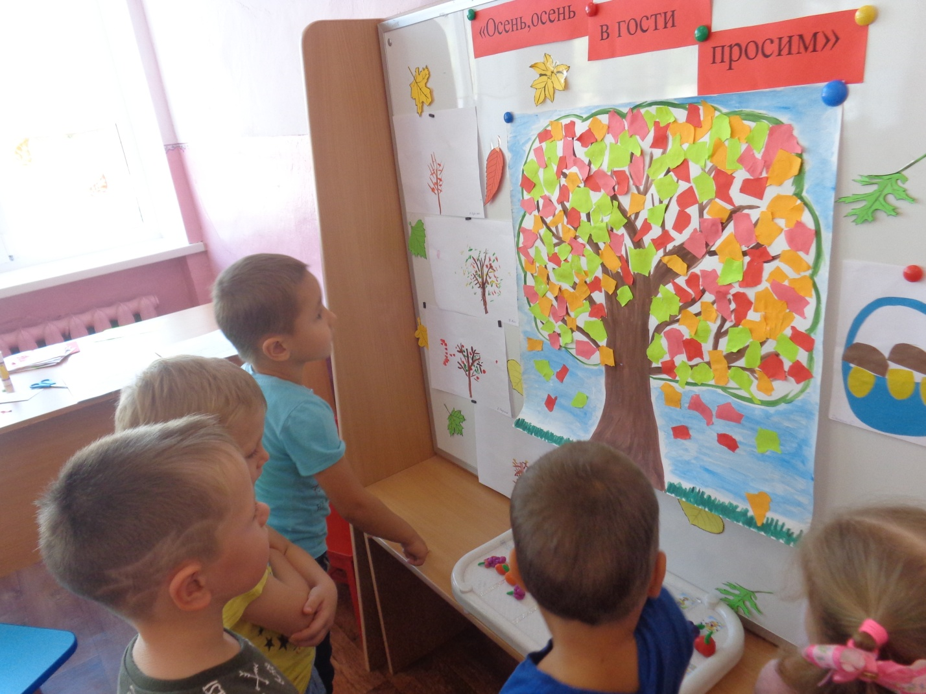
Дети выполняли работу с большим интересом, и получили массу положительных эмоций.
Праздник осенью в лесу –
И светло, и весело.
Вот какие украшенья
Осень здесь развесила.
Каждый листик золотой –
Маленькое солнышко.
Соберу в корзину я,
Положу на донышко.
Берегу я листики…
Осень продолжается.
Долго дома у меня
Праздник не кончается.
(А. Шибицкая)
Подготовила : Левина Н.М воспитатель МБДОУ детский сад №15.

